图 书 推 荐

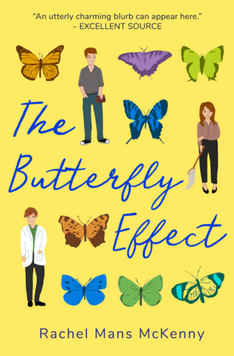
中文书名：《蝴蝶效应》
英文书名：The Butterfly Effect
作 者：Rachel Mans McKenny
出 版 社：Crooked Lane
代理公司：Biagi/ANA/Jessica Wu
页 数：288 页
出版时间：2020年12月
代理地区：中国大陆、台湾
审读资料：电子稿
类 型：小说

内容简介：

媲美莎拉·海伍德（Sarah Haywood）的《仙人掌》（The Cactus)）和格雷姆·辛蒲生（Graeme Simsion）的《罗西计划》（The Rosie Project）。在这部感人的故事中讲述了一个内向的人，她缺乏社交行为，喜欢以数据为导向的经验主义对待人和人际关系。
“君王”、“玻璃翼”、“红色上将”， 这些是格里塔最亲密的朋友的名字。 作为一个专门研究蝴蝶的昆虫学家，格里塔更喜欢和虫子在一起，而不是人类，除了她的双胞胎兄弟丹尼，尽管他们最近闹翻了。所以她在热带雨林找到了一份研究工作，把一切都抛在脑后。
但当格里塔得知丹尼患了动脉瘤，现在正在住院治疗时，她放弃了自己的研究，急忙回到美国这个偏僻的地方，去看望她的哥哥。她能做的也就这么多了。不幸的是，就像昆虫一样，人类也不会被关在蜂巢里----它们会嗡嗡叫，然后……不自主进入社交圈子。回家意味着要面对她曾经抛弃的一切，包括她那糟糕的未过门的嫂子，分居的母亲，还有她的前男友布兰登。布兰登经营着镇上唯一的蝴蝶学院，他轻而易举地找到了一个新的、理想的非实验室专属伴侣，头发闪亮，牙齿完美，而且还能马上记住她遇到的人的名字。而格里塔的学位论文也正处于岌岌可危的境地，抛弃雨林那份工作，回归家庭，这一切让给格里塔的完美分类的世界陷入混乱。
《蝴蝶效应》是一个温暖、振奋人心的故事，讲述了虫子（和人类）的行为，它们是如何被高压气候改变的，它们是如何被沟通障碍所迷惑的，最重要的是，它们是如何恢复自己和彼此的。

作者简介：

蕾切尔•曼斯•麦肯尼（Rachel Mans McKenny）是一位获得过总统奖项的记者，毕业于宾夕法尼亚州艺术学院。她的作品发表在《纽约时报》、《Electric Literature》、《The Rumpus》、《Scary Mommy》、《麦克斯文学杂志》（McSweeney's）和其他媒体上。她目前正在“美国生活”栏目工作，帮助制作一个关于爱荷华州小镇争议的故事。《玻璃之翼》（Glasswings）是她的第一部小说。

谢谢您的阅读！
请将反馈信息发至：吴伊裴（Jessica Wu）
安德鲁·纳伯格联合国际有限公司北京代表处
北京市海淀区中关村大街甲59号中国人民大学文化大厦1705室
邮编：100872
电话：010-82504106
传真：010-82504200
Email：Jessica@nurnberg.com.cn
网址：http://www.nurnberg.com.cn
微博：http://weibo.com/nurnberg
豆瓣小站：http://site.douban.com/110577/
微信订阅号：ANABJ2002

